◇┳┳┳┳┳┳┳┳┳┳┳┳┳┳┳┳┳┳┳┳┳┳┳┳┳┳┳┳┳┳┳┳┳┳┳┳┳┳┳┳┳┳┳┳┳┳◆

**食科協かわら版　No.410　（2023年度No.38）**　 　2023/9/15

食の行政情報ならびに食中毒情報をお伝えする食科協のメールマガジン

食中毒情報は１回限り　行政情報は原則2回の掲載で削除します

新しいものは*NEW*マークがついております　期限設定のある記事は　期限終了まで掲載

**青字をスクロール　Ctrlキーを押しながらクリック　もしくは右クリックでハイパーリンクを開く**

◇┻┻┻┻┻┻┻┻┻┻┻┻┻┻┻┻┻┻┻┻┻┻┻┻┻┻┻┻┻┻┻┻┻┻┻┻┻┻┻┻┻┻┻┻┻┻◆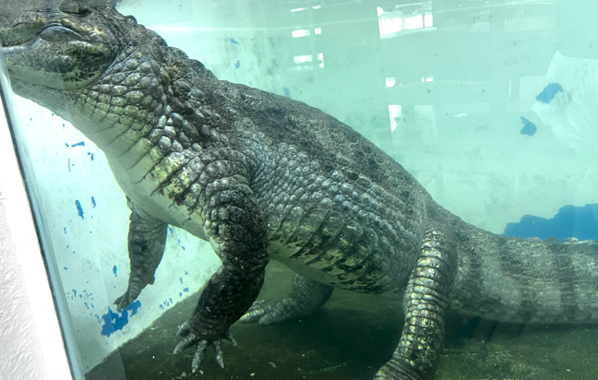

**ワニの餌やりショー1000円　ワニが太ってきたので、しばらくの間ワニの餌やりショーは日曜日限定週一回のみとさせていただきます**

**なんかジワジワとおかしい　深谷爬虫類館**

|  |  |
| --- | --- |
| **目次** | **ページ** |
| 1. **食科協関係** | **2** |
| 1. **厚生労働省関係** | **2-6** |
| **3****食品安全委員会関係** | **6-7** |
| **4****農水省関係** | **7-10** |
| **5****消費者庁関連****リコール情報** | **10-12** |
| **6****食中毒・感染症**  **細菌性食中毒→ウイルス性食中毒→寄生虫→自然毒→感染症→違反品の回収→他**  **各項目発生順で記載　菌種については月により掲載位置が変動しています** | **12-35** |

**１．****食科協関係**

9月08日　　かわら版409号を発行・かわら版ニュース＆トピックス366号を発行

9月12日　　かわら版ニュース＆トピックス367号を発行

9月15日　　かわら版410号を発行・かわら版ニュース＆トピックス368号を発行

**２.****厚生労働省関係**　<https://www.mhlw.go.jp/index.html>

**★***Link***傍聴・参加が可能な審議会等の会議一覧　ご案内しきれないときもございます**<https://www.mhlw.go.jp/topics/event/open_doors.html>

**★***Link***副反応疑い報告の状況について（とても詳しい資料です）**

**厚生科学審議会 (予防接種・ワクチン分科会 副反応検討部会)**

<https://www.mhlw.go.jp/stf/shingi/shingi-kousei_284075.html>

**★***Link***2022年3月31日　国立国際医療研究センター　COVIREGI-JPダッシュボード**

COVID-19 レジストリ研究　“ダッシュボード” 本データの注意点  
<https://www.ncgm.go.jp/pressrelease/2021/20220331.html>  
ダッシュボード  
<https://app.powerbi.com/view?r=eyJrIjoiNGJlMmZmNDctMDk0NC00MjkwLTk0NDgtYmM1MGFkYjNhN2RiIiwidCI6IjZmOGFmOWFkLTU2NDctNGQ2My1hYjIxLWRiODk0NTM3MzJmNyJ9>  
NCGM COVID-19 治療フローチャート（中等症以上成人) <https://www.ncgm.go.jp/covid19/pdf/20220322NCGM_COVID-19_Flow_chart_v5.pdf>

**★***Link***新型コロナウイルス感染症に関する報道発表資料（発生状況、検疫事例）**

<https://www.mhlw.go.jp/stf/seisakunitsuite/bunya/0000121431_00432.html>

**■***NEW***輸入食品に対する検査命令の実施（スリランカ産カカオ豆、その加工品）　2023/9/12**

<https://www.mhlw.go.jp/stf/newpage_35157.html>

　　本日、以下のとおり輸入者に対して、食品衛生法第26条第３項に基づく検査命令（輸入届出ごとの全ロットに対する検査の義務づけ）を実施することとし、各検疫所長あて通知しましたので、お知らせします。

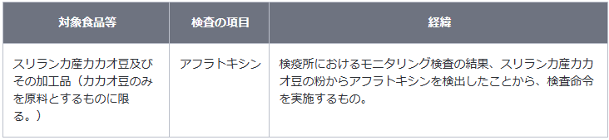

　アフラトキシンについて

　　発がん性を有するカビ毒（アスペルギルス属の真菌により産生される）の一種

違反の内容

品名：ココア粉（CACAO POWDER）

輸入者：株式会社K'sトレーディング

製造者：KENKO FOOD(GUARANTEE)LIMITED

　　届出数量及び重量：2 CT、20.00 kg

　　検査結果：アフラトキシン 16 μg/kg検出 (基準：含有してはならない)

届出先：関西空港検疫所

日本への到着年月日：令和５年８月29日

　　違反確定日：令和５年9月７日

　　措置状況：一部販売済み、残余保管中

参考 : スリランカ産カカオ豆及びその加工品（カカオ豆のみを原料とするものに限る。）の輸入実績（令和４年４月１日から令和５年９月７日まで：速報値）

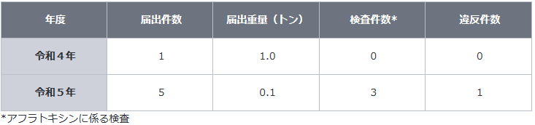

**■***NEW***食品衛生に関する監視指導の実施に関する指針の一部を改正する件（案）に関する御意見の募集について　2023/9/8**

<https://public-comment.e-gov.go.jp/servlet/Public?CLASSNAME=PCMMSTDETAIL&id=495230155&Mode=0>

　受付開始日時 2023年9月8日0時0分

受付締切日時 2023年10月8日0時0分

**■輸入食品に対する検査命令の実施（ベトナム産カラマンシー、その加工品）　2023/9/5**

<https://www.mhlw.go.jp/stf/newpage_35022.html>

　　本日、以下のとおり輸入者に対して、食品衛生法第26条第３項に基づく検査命令（輸入届出ごとの全ロットに対する検査の義務づけ）を実施することとし、各検疫所長あて通知しましたので、お知らせします。

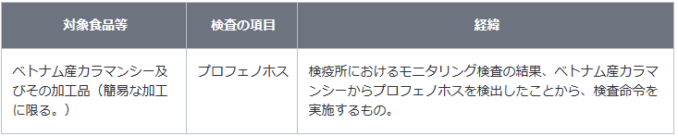

　プロフェノホスについて

１．農薬（殺虫剤）

２．許容一日摂取量（人が一生涯毎日摂取し続けても、健康への影響がないとされる一日当たりの摂取量）は、体重１kg当たり0.0005 mg/日であり、急性参照用量（人が24時間または、それより短い時間の間の経口摂取により、健康に影響がないとする摂取量）は体重１kg当たり0.05 mgです。

３．現実的ではありませんが、体重 60 kg の人が、プロフェノホスが 0.07 ppm残留したカラマンシーを毎日 0.4 kg摂取し続けたとしても、一生涯の平均的な摂取量が許容一日摂取量を超えることはなく、また、１日に42 kg摂取したとしても、急性参照用量を超えることはなく、直ちに健康に及ぼす影響はありません。

違反の内容

１．品名：冷凍カラマンシー

輸入者：株式会社ネクストインターナショナル

　　輸出者：PHAM GIA AGRICULTURAL PRODUCTS COMPANY LIMITED

　　届出数量及び重量：50 CT、750.00 kg

　　検査結果：プロフェノホス 0.07 ppm 検出(基準：0.01 ppm)

　　届出先：東京検疫所

　　日本への到着年月日：令和５年７月21日

　　違反確定日：令和５年８月７日

　　措置状況：全量廃棄済

２．品名：冷凍カラマンシー

輸入者：ベトナムハウス株式会社

輸出者：ANH LINH EXPORT COMPANY LIMITED

届出数量及び重量：98 CT、980.00 kg

検査結果：プロフェノホス 0.07 ppm 検出(基準：0.01 ppm)

届出先：神戸検疫所

日本への到着年月日：令和５年８月22日

違反確定日：令和５年９月１日

措置状況：一部販売済、残余保管中

参考 : ベトナム産カラマンシーの輸入実績（令和４年４月１日から令和５年８月31日まで：速報値）

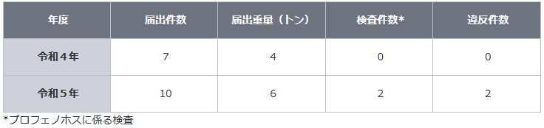

**■***NEW***食品中の放射性物質の検査結果について（１３５８報）　2023/9/12**

<https://www.mhlw.go.jp/stf/newpage_35061.html>

　１　自治体の検査結果

岩手県、宮城県、仙台市、群馬県、埼玉県、船橋市、東京都、横浜市、静岡県、浜松市、名古屋市、大阪市、堺市

　　※ 基準値超過　１件

　No. 479 岩手県　　 シカ肉　　　 　　（Cs ： 120 Bq / kg )　八幡平市

　２　緊急時モニタリング又は福島県の検査結果

　※ 基準値超過　４件

　　　No. 　7 福島県　　 イノシシ　　　 　（Cs ： 360 Bq / kg )　郡山市

　　　No. 10 福島県　　 イノシシ　　　 　（Cs ： 260 Bq / kg )　相馬市

　　　No. 13 福島県　　 イノシシ　　　 　（Cs ： 120 Bq / kg )　福島市

　　　No. 19 福島県　　 イノシシ　　　 　（Cs ： 150 Bq / kg )　伊達市

**■食品中の放射性物質の検査結果について（１３５７報）　2023/9/5**

<https://www.mhlw.go.jp/stf/newpage_34881.html>

**■***NEW***食品安全情報（微生物）No.19 2023（2023.9.13）2023/9/13**

<http://www.nihs.go.jp/dsi/food-info/foodinfonews/2023/foodinfo202319m.pdf>

**目次**

**【世界保健機関（WHO）】**

**1. 世界保健機関（WHO）の「国際疾病分類（ICD：International Classification of Diseases）」**

**と医薬品規制調和国際会議（ICH）の「国際医薬用語集（MedDRA）」が新たな連携を開**

**始**

**【米国疾病予防管理センター（US CDC）】**

1. アイスクリームに関連して複数州にわたり発生しているリステリア（*Listeria monocytogenes*）感染アウトブレイク（2023 年 9 月 1 日付更新情報）

2. 米国の国内感染サイクロスポラ症患者に関する 2023 年の調査（2023 年 8 月 31 日付更新情報）

**【カナダ公衆衛生局（PHAC）】**

1. 国外旅行に関連していないサイクロスポラ感染を調査中（2023 年 9 月 5 日付更新情報）

**【欧州疾病予防管理センター（ECDC）】**

1. 赤痢 － 2020 年次疫学報告書

**【欧州委員会健康・食品安全総局（EC DG-SANTE）】**

1. 食品および飼料に関する早期警告システム（RASFF：Rapid Alert System for Food and Feed）

**【ドイツ連邦リスクアセスメント研究所（BfR）】**

1. 発生は稀で予防可能な疾患：ボツリヌス症に関する Q & A

**【ProMED-mail】**

1.コレラ、下痢、赤痢最新情報（20）（19）

**■***NEW***食品安全情報（化学物質）No.19 2023（2023.9.13）2023/9/13**

<http://www.nihs.go.jp/dsi/food-info/foodinfonews/2023/foodinfo202319c.pdf>

**＜注目記事＞**

**【FDA】 事業者向けガイダンス：魚介類リストに従って許容可能な名称を決定するための FDA ガイド**

本ガイダンスでは、米国で販売される魚介類の許容できる市場名、一般名、学名及び現地語名（地方名）に関する指針を提供し、事業者が魚介類製品に名称を表示する際の一助となることを目的としている。対象となる名称は、米国食品医薬品局（FDA）のガイド「魚介類リスト」に収載されており、製品の魚介類種の適切な表示方法を決定する際には当該リストを確認することになる。

**＊ポイント：** 本記事の背景には、米国で一部の魚介類において誤った市場名が表示されたという問題があります。高価な魚介類の名称でより安価な魚介類を代わりに販売するという詐欺行為です。その対策の一環として FDA は、市場で許容可能な魚介類の名称と、真実で誤解を招かない魚介類の名称をラベルに表示できるようにすることを目的とした本ガイダンスを発表しました。FDA は、詐欺の対象となりやすい魚介類の一覧も提供しています。

**【TGA】 医薬品形状のスポーツサプリメントに関する規則を変更**

オーストラリアでは 2023 年 11 月 30 日より、スポーツ、運動、レクリエーション活動用と表示されている医薬品形状（錠剤、カプセル、丸薬など）のスポーツサプリメントは医療用品として規制される。

**＊ポイント：** スポーツサプリメントは、以前は全て食品として扱われていました。しかし 3 年前に、スポーツサプリメントのうち、高リスク成分（例えば毒物基準に該当する物質を含むもの）又は世界アンチ・ドーピング規定禁止表国際基準の対象成分を含む製品、そして医薬品の形状をしている製品については「医療用品」とする規則が制定されました。その際に高リスク成分を含む製品以外については 3 年間の移行期間が設けられましたが、その期間が終了します。製品の形状から、栄養ドリンクやプロテインパウダーなどはこれまでと変わらずに食品として扱われます。

**【ANSES】 学校等で使用する消毒剤による子供のやけどに注意**

フランス食品・環境・労働衛生安全庁（ANSES ）は消毒剤による子供の被害について注意を喚起する。2017-2022 年の間に、保育園でトイレや家具を消毒するのに使用された製品により約 100 件の事故が発生した。これらの事故は主に不適切な消毒剤の使用による。事故のほとんどは重篤ではないが、子供 1 人は皮膚移植が必要となった。ANSESは、消毒液に関する事故のリスクを低減させるための助言を提供する。

**＊ポイント：** 次亜塩素酸ナトリウムなどの刺激性の強い消毒剤が原因と思われます。食品関連ではないですが時事的な問題として、注意喚起のためにご紹介しました

**3.****食品安全委員会関係**　<https://www.fsc.go.jp/>

**■***NEW***食品安全委員会（第913回）の開催について　2023/9/14**

**最近、発表が遅く、締め切りが早くなっております。参加をご希望の場合は、各自ご確認ください**

標記会合を下記のとおり開催しますので、お知らせいたします。

なお、新型コロナウイルス感染症の感染拡大防止のため、本会合については、傍聴者を入れずに開催いたしますが、本会合の様子については、下記４のとおり、web上で動画配信することといたしました。

議事録につきましては、後日、食品安全委員会Webサイト

（<http://www.fsc.go.jp/iinkai_annai/jisseki.html>） に掲載いたします。大変御迷惑をお掛けいたしますが、ご理解のほど、何卒よろしくお願いいたします。

記

１．開催日時：令和5年9月19日（火）　１４：００〜

２．開催場所：食品安全委員会 大会議室　（港区赤坂５−２−２０ 赤坂パークビル２２階)

３． 議事

　（１）動物用医薬品専門調査会における審議結果について

・動物用医薬品「ケトプロフェン」に関する審議結果の報告と意見・情報の募集について

（２）食品安全基本法第２４条の規定に基づく委員会の意見について

・動物用医薬品「ツラスロマイシン」に係る食品健康影響評価について

（３）動物用医薬品及び肥料・飼料等専門調査会における審議結果について

・動物用医薬品「ツラスロマイシン及びケトプロフェンを有効成分とする牛の注射剤（ドラクシンKP）」に関する審議結果の報告と意見・情報の募集について

（４）食品安全基本法第２４条の規定に基づく委員会の意見について

・動物用医薬品「アセトアミノフェンを有効成分とする豚の経口投与剤（アレンジャー30）」に係る食品健康影響評価について

・動物用医薬品「アセトアミノフェンを有効成分とする豚の経口投与剤（ピレキシン10%）」に係る食品健康影響評価について

（５）その他

４．動画視聴について

：本会合については、その様子を動画配信するとともに、会場での傍聴も受け付けます。動画の視聴又は会場での傍聴を希望される方は、9月15日（金）12時までに、内閣府共通意見等登録システム(<https://form.cao.go.jp/shokuhin/opinion-1404.html>　にて申し込みいただきますようお願いいたします。

　動画の視聴をお申し込みいただいた方には、御登録いただいたメールアドレス宛てに視聴に必要なURLを、9月19日（火）12時までに御連絡いたします。

　　なお、会場での傍聴席は限りがありますので、傍聴を希望される方が多数の場合には原則として先着順とさせていただき、傍聴可能な方には9月15日（金）18時までに御登録いただいたメールアドレス宛てにご連絡いたしますので、受付時間（13：30〜13：50）までに会議室入口で受付をお済ませください。受付時間終了後は入場出来ませんので、ご了承ください。会場で傍聴できない方については、動画視聴に必要なＵＲＬをご送付させていただきます。

　　また、当日の配布資料につきましては、会議開催前までに食品安全委員会のウェブサイト（　<https://www.fsc.go.jp/iinkai_annai/jisseki.html>　）に掲載予定ですので、必要に応じて参照いただきながら、ご覧ください。

※動画視聴時の録画及び録音、画面撮影はご遠慮ください。

<https://www.fsc.go.jp/iinkai_annai/annai/annai804.html>

<http://www.fsc.go.jp/iinkai_annai/annai/> 　**←発表がない場合はこちらからご確認ください**

**会議の結果は下記から確認できます**

**★***Link***食品安全委員会　開催実績リンク　開催日時、配付資料、議事録等**

<https://www.fsc.go.jp/iinkai_annai/jisseki.html>

<https://www.fsc.go.jp/iken-bosyu/pc1_hisiryou_muramidase_030512.html>

**■***NEW***食品安全関係情報更新（令和5年7月22日から令和5年8月10日）2023/8/25**

<https://www.fsc.go.jp/fsciis/foodSafetyMaterial/search?year=&from=struct&from_year=2023&from_month=7&from_day=22&to=struct&to_year=2023&to_month=8&to_day=10&max=100>

**４．****[農水省関係](C:\\Users\\chichi2\\AppData\\Roaming\\Microsoft\\Word\\農水省関係)**<https://www.maff.go.jp/>

**★***Link***ウクライナ情勢に関する農林水産業・食品関連産業事業者向け相談窓口**

<https://www.maff.go.jp/j/zyukyu/sodan.html>

**■***NEW***水産物の輸出先国・地域の転換のための規制対応に係る説明会を開催します！　2023/9/13**

<https://www.maff.go.jp/j/press/yusyutu_kokusai/chiiki/230913.html>

　ALPS処理水放出に伴い、中国、香港、マカオにおいて輸入規制が強化される中、輸出先をこれらの国・地域から新規需要先へ転換するために必要な規制対応について、輸出事業者の方々への情報提供を行います。

1.開催日時　令和5年9月29日（金曜日） 14時00分から16時00分まで

2.開催方法　オンライン（参加人数の制限なし）

3.説明内容

（1）水産物に係る加工・保管施設、卸売市場、漁船等の輸出認定状況

（2）輸出先国ごとに必要となる手続

　　 (i) 輸入要件及び施設等認定の手続

　　 (ii) 輸出証明書の発給

（3）施設整備、認定取得、残留物質モニタリング、海域指定等の支援措置

（4）その他質疑応答など

4.参加申込方法

オンライン参加のためには、事前のお申込みが必要です。

説明会参加用登録フォーム（外部リンク）にアクセスし、必要項目を記入しお申込みください前日までに参加用URLをお送りします。

なお、参加申込みによって得られた個人情報は厳重に管理し、御本人への連絡を行う場合に限り利用させていただきます。

5.申込締切　令和5年9月27日（水曜日）17時00分まで

**お問合せ先　輸出・国際局規制対策グループ　担当者：蟹江、大江**

**代表：03-3502-8111（内線3434）ダイヤルイン：03-6744-1775**

**■***NEW***九州における豚熱ワクチン接種に向けた取組について　2023/9/12**

<https://www.maff.go.jp/j/press/syouan/douei/230912.html>

　九州7県から提出された豚熱のワクチン接種プログラムについて牛豚等疾病小委員会の意見を踏まえこれを承認したのでお知らせします。

九州各県のワクチン接種に向けて、各県の豚熱のワクチン接種プログラムの承認など以下の取組を進めています。

1.飼養豚へのワクチン接種

本日、農林水産省は九州各県から提出されたワクチン接種プログラムを承認しました。今後、九州各県において準備を進め、接種が開始されます。

2.ワクチンの打ち手の確保

豚の飼養頭数が多い九州において迅速にワクチン接種を進めるためには、ワクチンの打ち手の確保が重要となります。ワクチン接種は、家畜防疫員、知事認定獣医師のほか、研修を受けて登録された飼養衛生管理者による実施が可能です。飼養衛生管理者向けの研修は九州各県において既に開始されております。

3.ワクチン等の供給

ワクチンや注射器等の資材は十分な量が確保されており、九州各県が円滑に調達できるようワクチンメーカー等と調整を行っています。また、迅速なワクチン接種を可能とするため、国が備蓄しているワクチンも活用します。

お問合せ先

消費・安全局動物衛生課　担当者：大倉、加茂前

代表：03-3502-8111（内線4581）ダイヤルイン：03-3502-5994

消費・安全局畜水産安全管理課　担当者：古川、髙木

代表：03-3502-8111（内線4531）ダイヤルイン：03-6744-2161

**■***NEW***ハンガリーからの生きた家きん、家きん肉等の一時輸入停止措置の解除について　2023/9/11**

<https://www.maff.go.jp/j/press/syouan/douei/230911.html>

　　農林水産省は、今般、ハンガリーのバーチ・キシュクン県における高病原性鳥インフルエンザの清浄性を確認したことから、本日、同県からの生きた家きん、家きん肉等の一時輸入停止措置を解除しました。

1.経緯

高病原性鳥インフルエンザの発生により、ハンガリーのバーチ・キシュクン県からの生きた家きん、家きん肉等について輸入を一時停止していました。

2.対応

今般、ハンガリー家畜衛生当局から我が国に提供された鳥インフルエンザの防疫措置等の情報により、同県の家きんにおける同病の清浄性を確認しました。このため、本日付で当該一時輸入停止措置（※）を解除しました。

　これまでの生きた家きん、家きん肉等の輸入停止措置の状況等については、以下のページより確認いただけます。

動物検疫所：<https://www.maff.go.jp/aqs/topix/im/hpai.html>

**■***NEW***スウェーデンからの生きた豚、豚肉等の一時輸入停止措置について　2023/9/8**

<https://www.maff.go.jp/j/press/syouan/douei/230908.html>

　　農林水産省は、令和5年9月7日（木曜日）、スウェーデンからの生きた豚、豚肉等の一時輸入停止措置を講じました。

1．経緯

スウェーデンの野生イノシシにおいて、アフリカ豚熱（ASF）の発生が確認された旨、スウェーデン政府から発表がありました。

2．対応

スウェーデン政府の発表を受け、本病の我が国への侵入防止に万全を期するため、令和5年9月7日（木曜日）、スウェーデンからの生きた豚、豚肉等の輸入を一時停止しました。

※発生国又は地域から生きた豚、豚肉等の輸入を停止するのは、我が国で飼養されている生きた豚がウイルスに感染することを防止するためであり、食品衛生のためではありません。

なお、2020年～2022年のスウェーデンからの生きた豚、豚肉等の輸入実績はありません。

**■「食から日本を考える。NIPPON FOOD SHIFT FES.東京 2023」を開催！　2023/9/5**

<https://www.maff.go.jp/j/press/kanbo/anpo/230905.html>

　～「丸の内から、ニッポンフードシフト。」～

農林水産省は、食と農のつながりの深化に着目した国民運動「食から日本を考える。ニッポンフードシフト」を展開しています。

9月23日(土曜日)・24日(日曜日)の2日間、東京丸の内エリア(丸ビル1階マルキューブ、丸の内仲通り)において、農林漁業者・食品事業者及び消費者が、日本の食や農をめぐる事情や課題、目指す未来について、ともに考えるきっかけとするイベント「食から日本を考える。NIPPON FOOD SHIFT FES.東京 2023」を開催します。

　1.開催趣旨

我が国では食の外部化・簡便化が進むなかで、食と農との距離が遠のき、農業や農村を身近に感じることが少なくなってきています。

農林水産省は、日本の食と農を取り巻く課題を身近なものとして考えてもらうために、消費者と生産者や事業者とが出会い、交わることで、食への新たな気づきや発見を促し、意識や行動を変えていくためのきっかけづくりを目指しています。

この度、東京丸の内エリア(丸ビル1階マルキューブ、丸の内仲通り)において、日本の食や農が抱える課題や目指す未来について、ともに考えるきっかけとするイベント「NIPPON FOOD SHIFT FES.東京 2023」を開催します。

2.開催日及び場所

開催日程：令和5年9月23日(土曜日) 11時から17時まで

　　　　　24日(日曜日) 11時から17時まで

開催場所：東京丸の内エリア(丸ビル1階マルキューブ・丸の内仲通り)

3.主なイベント内容

Z世代による「食」についてのトークセッション、農家エッセイ・コミックのパネル展示、日本全国の生産者たちがつくる農産物を扱ったマルシェやキッチンカーの出店等、多彩な展示や催しを行います。

【主なステージプログラム(マルキューブ)】

・「食」と「農」の未来を考える、オープニングトークセッション

・農業を学ぶ学生とデザインを学ぶ学生による異色のコラボトークセッション～それぞれの視点から「食」の課題と解決のためのアイデア出し～

・ニッポンフードシフトの新企画「餃子から日本を考える」に関連するトークコーナー～餃子の王様と呼ばれるパラダイス山元氏による餃子の美味しい作り方、食べ方の紹介～

(参考)

　　 ニッポンフードシフト「餃子から日本を考える」ウェブサイト

　　 餃子から日本を考える。NIPPON FOOD SHIFT(外部リンク)

<https://nippon-food-shift.maff.go.jp/gyoza/>

・食や農林水産業について対話をしながら相互に学んでいくコミュニティ「霞ヶ関ばたけ」開催 ～食から日本を考える～えらんでゆたかに～

ほか、推進パートナー企業の活動紹介や、丸の内仲通り出店者紹介、テレビ番組の収録等、様々なトークセッションを実施します。

【展示(マルキューブ)】

マンガ家になる前に北海道で実家の酪農・畑作業に従事していた荒川 弘先生の農家エッセイ・コミック『百姓貴族』(新書館・隔月刊ウィングス連載中)と東京農業大学、農林水産省がコ　ラボしたパネル展示を行います。

「捨てられる作物」「牛の話」「うんこは宝！」等、持続可能な農業や環境、いのちに関わる話を楽しくご紹介します。

　【マルシェとキッチンカー(丸の内仲通り)】

食の未来を見据えて実際に行動に移している生産者との会話を楽しみながら、彩り豊かで新鮮な食材が並んだマルシェと、その食材のおいしさを最大限に引き出すキッチンカーを出店します関西で人気のマルシェやニッポンフードシフトオリジナル商品を販売するキッチンカー等が東京丸の内で収穫の秋を演出します。

詳細は別添資料、または9月11日(月曜日)11時に公開のニッポンフードシフト公式サイト「NIPPON FOOD SHIFT FES.東京2023」をご覧ください。

NIPPON FOOD SHIFT FES.東京 2023(外部リンク)NFS東京イベントQR

　<https://nippon-food-shift.maff.go.jp/fes/tokyo20230923/>

本イベントは、天候等により開催内容が変更になる場合があります。

4.添付資料

報道発表資料(PDF : 1,059KB)

<https://www.maff.go.jp/j/press/kanbo/anpo/attach/pdf/230905-5.pdf>

NIPPON FOOD SHIFT FES.東京 2023 詳細資料(PDF : 1,721KB)

<https://www.maff.go.jp/j/press/kanbo/anpo/attach/pdf/230905-6.pdf>

お問合せ先

大臣官房政策課食料安全保障室　担当者：国民運動班

代表：03-3502-8111（内線3805）ダイヤルイン：03-6744-2376

**５.****消費者庁関連**<https://www.caa.go.jp/>

**「消費者庁」になりすましたTwitter、Facebookアカウントにご注意ください。**

**■***NEW***消費者契約法の逐条解説の改訂・公表について　2023/9/15**

<https://www.caa.go.jp/policies/policy/consumer_system/consumer_contract_act/annotations/>

**■***NEW***「ナッジの射程:とくしま生協におけるフィールド実験」リサーチ・ディスカッション・ペーパーの公表について　2023/9/14**

<https://www.caa.go.jp/future/project/project_007/>

概要版 [PDF:203KB]

<https://www.caa.go.jp/future/project/project_007/assets/future_caa_cms201_230914_01.pdf>

全体版 [PDF:2.6MB]

<https://www.caa.go.jp/future/project/project_007/assets/future_caa_cms201_230914_02.pdf>

**■第3回「送料無料」表示の見直しに関する意見交換会(2023年8月10日)　2023/9/7**

<https://www.caa.go.jp/policies/policy/consumer_policy/meeting_materials/review_meeting_008/034333.html>

**消費者庁リコール情報サイト**<https://www.recall.caa.go.jp/>

**（回収中か否かに関わらず、だいたい一回の掲載で消去します）**

**★オークラ製菓「長野県産シャインマスカットキャンディ」 - 返金／回収　「プロポリスキャンディ」が混在（はちみつ使用）　2023/9/14**

**★東美濃農業協同組合「ピーマン」 - 返金／回収　基準値を超える農薬成分が検出されたため　2023/9/14**

**★YELL「フィナンシェギフト詰め合わせ、単品商品」 - 交換／返金　賞味期限の誤表示（誤：33.10.15、正：23.10.15）　2023/9/13**

**★マックスバリュ西日本「熟旨塩さば（昆布だし仕込み）」 - 返金／回収　消費期限の誤表示　2023/9/13**

**★カキヤ「冷凍いかオクラ」 - 回収　賞味期限の誤表示（誤：24.B.2、正：24.8.2）　2023/9/13**

**★マスダ「国産若どり肉（ムネ）」 - 返金／回収　消費期限の誤表示（誤：23.9.17、正：23.9.10）　2023/9/12**

**★松栄軒「なめらかプリン、青いプリン、メレンゲクッキー、コーヒープリン」 - 返金／回収アレルゲン「卵」の表示欠落、ほか　2023/9/12**

**★オーサワジャパン「オーサワのベジパスタソース（ミートソース風）」 - 返金／回収　パスタソースの色が褐色化していることが判明　2023/9/12**

**★ケイジェイシー「くちどけおこめぼー 緑のやさい」 - 返金／回収　乾燥剤の袋が破れた状態で梱包されている可能性がある事が判明　2023/9/12**

**★マックスバリュ西日本「かれいの塩焼き2切れ、ほか」 - 返金／回収　消費期限の誤表示（誤って賞味期限と印字）　2023/9/11**

**★サンクゼール「われ煎（えんどう豆、玉ねぎ）」 - 返金／回収　アレルゲン「大豆」の表示欠落　2023/9/11**

**★アパパネ「泪橋の厚切りチャーシュー」 - 返金／回収　期限表示、保存温度帯の誤表示　2023/9/11**

**★まいばすけっと（久我山人見街道店）「乳酸菌飲料他 140品目、400点」 - 返金／回収　冷蔵ショーケースの故障により、商品の保存温度と異なる温度で陳列販売　2023/9/11**

**★チョーヤ梅酒「さらりとした梅酒　300ml瓶」 - 返金／回収　ガラス片の混入のおそれがあるため　2023/9/11**

**★万田発酵「スーパー万田酵素 氣Ⅰ（2本セット）」 - 交換／回収　原材料表示の一部欠落「マタタビ、山ブドウ、桑の実、山桃、愛玉子、イチゴ」　2023/9/11**

**★高見澤「ニューヨークチーズケーキ　アールグレイ」 - 返金／回収　要冷蔵品を要冷凍の状態で販売、賞味期限の表示欠落　2023/9/11**

**★薄墨羊羹「フロランタン」 - 返金／回収　原材料の一部及びアレルゲン「小麦、卵」の表示欠落　2023/9/8**

**★ライフコーポレーション「だしの旨味！高野豆腐」 - 返金／回収　微生物検査を実施した結果、数値が社内基準を逸脱していたため　2023/9/8**

**★橋詰鮮魚（淡路ハイウェイオアシス）「海老ごま つくだ煮・ちりめん くぎ煮（セット販売）」 - 返金／回収　カビが付着した商品が発見されたため　2023/9/8**

**★和歌山産業「ウィンナ―コーヒーゼリー」 - 返金／回収　一部で包装不良が確認されたため　2023/9/8**

**★ベトナムハウス「冷凍カラマンシー（FROZEN CALAMANSI）」 - 回収　基準値を超える農薬（プロフェノホス）を検出（0.07ppm）　2023/9/7**

**かわら版409,410（厚生労働省）に詳細掲載**

**★ボトルワールドOK（生駒店）「吉備高原どり　若どりもも肉、ほか4商品」 - 返金／回収　冷蔵ケースの不具合により適切な温度帯で販売出来ていないことが発覚　2023/9/7**

**★サニーマート「釜炊き揚げのいなり寿司（3個入り、5個入り）」 - 回収　品質不良商品があることが判明　2023/9/7**

**★オッティモ（西宮阪急）「アイスミルク（紅茶もなか）」 - 返金／回収　アイスクリームの成分規格違反　2023/9/7**

**★マックスバリュ西日本「さば照り焼き3切れ、他15品の合計16品の焼き魚」 - 返金／回収　消費期限の誤表示　2023/9/7**

**★シャトレーゼ「濃厚ショコラテリーヌ」 - 返金／回収　一部商品につき、賞味期限の書き換えが行われたため　2023/9/7　ニュース&トピックス366に記事あり**

**★SoooooS.カンパニー「お食事ほっとけーち～米粉使用～」 - 返金／回収　抹茶粉末を主体とする微細な植物片が混入　2023/9/7**

**６.** **食中毒・感染症**

<https://news.yahoo.co.jp/articles/8068a715873c6ec58e1b8a24b767bfef42745261>

**■：行政発表が見つからなかったもの**

**★細菌性食中毒★**

**■ホイアン：人気バインミー店で集団食中毒、91人中34人が外国人**

**2023/09/14 14:12 JST配信　ベトナム**

**不明**

<https://www.viet-jo.com/news/social/230914140401.html>

**■ボツリヌス症で女性死亡、瓶詰めイワシ原因か 仏**

**9/14(木) 14:38配信　ＡＦＰ＝時事**

**ボツリヌス**

<https://news.yahoo.co.jp/articles/096572a697869948634208fb7864944666cde38f>

**■自家製おにぎりを食べた13人中9人が下痢や嘔吐　黄色ブドウ球菌による食中毒症状【岡山】**

**9/14(木) 12:44配信　RSK山陽放送****岡山県真庭市**

**黄色ブドウ球菌**

<https://news.yahoo.co.jp/articles/027dd57ed8203b2f139b1a17b12422c257fe4c2f>

**黄色ブドウ球菌による食中毒が発生しました　2023/9/14　岡山県真庭市**

**黄色ブドウ球菌**

<https://www.pref.okayama.jp/uploaded/attachment/353123.pdf>

　　令和５年９月 10 日（日）、真庭市内の医療機関から真庭保健所へ「本日、市内で開かれたイベントのスタッフの中で、おにぎりを喫食した４名が嘔吐の症状を呈して受診した」旨の通報がありました。

同保健所が調査したところ、イベントスタッフの関係者が差し入れをした自家製おにぎりを同関係者 13 名が喫食し、うち９名が嘔吐、下痢等の症状を呈していることが判明しました。

同保健所は、患者の共通食が当該おにぎりのみであること、患者便及び残品から黄色ブドウ球菌が検出されたこと等から、当該おにぎりを原因とする黄色ブドウ球菌による食中毒と断定しましたのでお知らせします。

県としては次の内容について、啓発を進めてまいります。

記

１ 黄色ブドウ球菌による食中毒は、食品に付着した黄色ブドウ球菌が増殖する際に産生するエンテロトキシン（毒素）を摂取することにより起こります。通常 30 分～６時間（平均３時間）の潜伏期間の後に、吐き気や嘔吐、下痢等の症状がみられます。

２ 黄色ブドウ球菌は、化膿菌の一つとして知られており、手指等の傷口の化膿創や、健康な人でも鼻腔（鼻）等にも生息しているため、食品取扱者を介して食品を汚染する可能性があります。

３ 黄色ブドウ球菌自体は熱に強くないですが、産生されるエンテロトキシンは熱に強く 100℃・20 分間の加熱によっても不活化されないため、通常の加熱調理では予防できません。

【黄色ブドウ球菌による食中毒予防のポイント】

1. つけない

・おにぎりを作るときは、調理用手袋を着用するか、ラップ等で包んで握り、米飯に手指が直接触れないようにする。

・手指に傷や化膿創、手荒れがある場合は、直接食品に触れる作業を控える。

・調理中は、顔や鼻を触らないように注意する。

1. ふやさない

・調理品は長時間保管せず速やかに食べる。

・お弁当等を保管する際は、保冷剤等を使用して室温での放置を避ける。

　【参考（食中毒の発生状況）】

１ 今年（１月から今回までの事件を含む）の発生状況 ７件 124 名

（うち岡山市 ２件 32 名)

（うち倉敷市 ２件 7 名）

２ 昨年（１月～１２月）１年間の発生状況 ２件 92 名

**■青森県内で11年ぶり“サルモネラ菌”の食中毒　男女16人が下痢・腹痛など**

**9/12(火) 18:54配信　ＡＴＶ青森テレビ　青森県青森市**

**サルモネラ**

<https://news.yahoo.co.jp/articles/9fdec3fc3dabdec3e6b625004a184a6e1a28320d>

**食中毒が発生しました　2023/9/12　青森県青森市**

**サルモネラ**

<https://www.pref.aomori.lg.jp/release/2023/74426.html>

<https://www.pref.aomori.lg.jp/release/files/2023/74426.pdf>

内容

1概要

(1)令和5年9月4日(月)午前8時45分頃、青森市保健所に青森市内の医療機関から、「当院を受診した患者1名の便からサルモネラ属菌(血清型:O8群)が検出された。」旨の連絡があった。

(2)青森市保健所が調査したところ、患者は、青森市内で8月26日(土)及び27日(日)に行われたイベントのスタッフとして両日とも従事しており、主催者がそれぞれの日に西北地域県民局地域健康福祉部保健総室(五所川原保健所)管内の2施設に手配した弁当を喫食していた。また、当該患者の他に当該弁当を喫食したスタッフ15名も同様の胃腸炎症状を呈していることが判明した。

(3)青森市保健所からの調査依頼を受けて、同地域県民局が管内の当該弁当を調製した2施設の調査を行った。

(4)同地域県民局では、患者らに感染症が疑われる出来事がなかったこと、共通する食品が当該2施設の調製した弁当に限られること、患者6名の便からサルモネラ属菌(血清型:O8群)が検出されたこと、患者らの臨床症状がサルモネラ属菌による食中毒の症状と一致していること及び患者を診察した医師から食中毒の届出があったことから、食中毒と断定した。なお、原因施設の特定には至らなかった。

2発生年月日　令和5年8月28日(月)

3喫食者数　調査中

4患者数　16名(受診者9名)

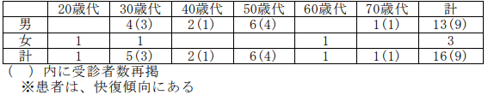

5主な症状　下痢、腹痛、発熱

6原因施設　不明

7原因食品　8月26日(土)又は8月27日(日)に提供された弁当

8病因物質　サルモネラ属菌(血清型:O8群) （検査機関：青森市保健所）

＜参考＞

８月２６日（土）及び２７日（日）に提供された弁当のメニュー

８月２６日：ごはん、牛カルビ、豚カルビ、ゆで卵、ごま、たれ

８月２７日：ごはん、ハンバーグ、エビマヨ、卵焼き、漬物、ポテトサラダ、パスタ、グリーンカールレタス

食中毒発生状況 （令和５年９月１２日現在）

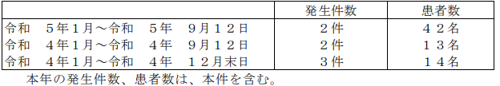

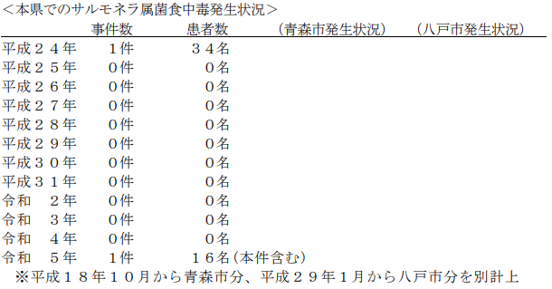

**■高齢者施設で給食を食べた16人が食中毒　男女16人が発熱や下痢　三重**

**9/12(火) 17:17配信　メ〜テレ（名古屋テレビ）****三重県四日市市**

**サルモネラ菌**

<https://news.yahoo.co.jp/articles/dbaade54b039bd09a48bf8e0201beedb9155c66d>

**食中毒の発生について（令和５年９月１２日）問い合わせ番号：16944-7910-6364**

**三重県四日市市**

**サルモネラ菌**

<https://www.city.yokkaichi.lg.jp/www/contents/1694479106364/index.html>

１　概要

　令和５年９月１日（金）、福祉施設利用者が複数名体調を崩している旨、市内の医療機関から申出がありました。調査したところ、８月３０日（水）に当該福祉施設で調理された昼食を喫食した７３名のうち１６名が８月３０日（水）から９月２日（土）にかけて下痢、発熱、吐き気、倦怠感等の症状を呈していたことが判明しました。

　有症者に共通する食事が当該福祉施設で調理された昼食に限られること、有症者の便からサルモネラ・エンテリティディスが検出されたこと、診察した医師から食中毒の届出があったこと、以上３点の理由から当該施設を原因とする食中毒と断定しました。なお、有症者は概ね快方に向かっています。

２　原因施設

所在地：四日市市

　屋号：社会福祉法人ユートピア

　業種：集団給食施設

３　処分について

　令和5年９月１２日（火）、上記原因施設を営業禁止処分としました。処分の解除は、市保健所の改善確認をもって行います。

４　発病状況（令和５年９月１２日（火）９時現在、調査は継続中）

（１）喫食者７３名中有症者１６名（うち入院患者１名、死者０名）

（２）有症者の年齢構成（人）

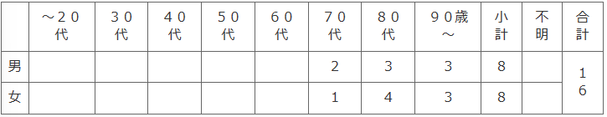

（３）主な症状　下痢、発熱、吐き気、倦怠感等

（４）発病日時

令和５年８月３０日（水）２０時００分から令和５年９月２日（土）０時００分

５　原因食事

（１）令和５年８月３０日（水）に調理された昼食

（２）主なメニュー：天津飯、チョレギサラダ、ワンタンスープ、焼きそば（原因食品は調査中）

（３）病原微生物：サルモネラ・エンテリティディス

６　参考（本件を含む）

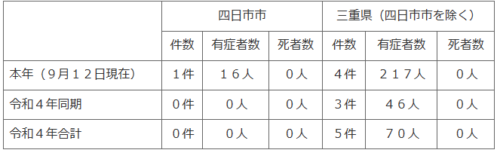

サルモネラによる食中毒について

○特徴・・・・家畜やペットからの感染も

　もともと自然界に広く分布し、牛・豚・鶏などの家畜・家禽、犬や猫などのペットも保有しています。一般に、１g中に10,000個以上の菌が増殖した食品を食べると感染し、急性胃腸炎を起こします。しかし、幼児や高齢者はわずかな菌量でも感染します。

○原因食品・・・・食肉や卵、ペットからも

　牛・豚・鶏などの食肉、卵などが主な原因食品です。特に近年では鶏卵を原因とするものが多く、卵内にも菌が認められることがあるので注意が必要です。これまでに、卵焼きやオムレツ、手作りケーキやマヨネーズなどでもサルモネラ食中毒が起こっています。また、ペットからの感染も要注意です。

○症状・・・・へそ周辺の腹痛と数日間の下痢

　喫食後、半日から２日後までに吐き気やへそ周辺の腹痛が起こります。この後、水のような便や軟らかい便が出て、38℃前後まで発熱し、下痢を繰り返します。このような症状は１日から４日ほど続きますが、ほとんどの場合は点滴や抗生物質などで治ります。

○予防法

＊食肉や卵は、十分に加熱する。

＊まな板、包丁、ふきんなどはよく洗い、熱湯や漂白剤で殺菌する。

＊調理後は早めに食べる。

＊ペットに触れたあとは、しっかり手を洗う。

＊卵の割置きは細菌が増殖しやすく危険ですので絶対やめましょう。

＊破卵やヒビのある卵は、加熱を行い早く使いましょう。

★卵とサルモネラ★

　サルモネラによる食中毒は、卵を原因としたものが多く、自家製マヨネーズ、卵焼き、卵入りとろろ、卵納豆、ティラミス、ババロアなどが原因食品として挙げられます。

　産卵鶏がサルモネラを保菌していると、産卵のときに卵殻表面がサルモネラに汚染されたり、まれに卵の内部が汚染されることがあります。そのような卵の温度管理を怠ったり、生のまま、または加熱不十分状態で食べると、食中毒を起こします。また、卵殻に触れた手指から他の食品を二次汚染して、食中毒を起こすこともあります。

<連絡先>　四日市市保健所　衛生指導課　担当：伊藤、小石川　電話：059-352-0612

**■鶏レバーなど食べ発熱症状　3人食中毒　沖縄・糸満市の飲食店、5日間営業停止**

**9/11(月) 17:13配信　沖縄タイムス　沖縄県糸満市**

**カンピロバクター**

<https://news.yahoo.co.jp/articles/2d9682ba6489bff1bf5177bd0589fb12e9eb720d>

**■食中毒の発生について （令和５年９月８日（金） 午後０時現在）　福岡県福岡市**

**カンピロバクター**

<https://www.city.fukuoka.lg.jp/data/open/cnt/3/2785/1/230908_shokuchudokunohasseinituite.pdf?20230908155056>

　１ 探知

令和５年９月４日（月）、福岡市中央区保健福祉センター（中央保健所）に、福岡市中央区内の飲食店を利用したところ食中毒様症状を呈している旨の連絡が飲食店利用者からあったもの。

２ 概要

令和５年８月28日（月）午後６時30分頃から福岡市中央区内の飲食店で食事をした職場グループ８名のうち４名が、８月29日（火）午後７時から下痢、発熱、腹痛等の食中毒様症状を呈し、４名全員が医療機関を受診した。

調査の結果、中央保健所は、当該施設が提供した食事が原因のカンピロバクター食中毒と断定し、９月８日（金）午後１時から２日間の営業停止処分とした。

３ 症状　下痢、発熱、腹痛等

４ 摂食者数　８名

５ 有症者数（判明分）　20 代男性３名、20 代女性１名　※全員が医療機関を受診。

※重症者はおらず全員快方に向かっている。

６ 検査・・・福岡県及び福岡市保健環境研究所並びに医療機関で実施

（１）有症者便 ：４検体…３検体からカンピロバクターを検出

（２）施設従業員便 ：２検体…検査中

（３）施設ふきとり ：６検体…検査中

７ 原因施設

（１）営業所所在地 福岡市

（３）屋 号 とり錦（とりきん）

（４）業 種 飲食店営業

８ 原因食品

当該施設が令和５年８月 28 日（月）に提供したコース料理

鶏がらスープ、自家製ぬか漬け、サラダ、壱岐牛たたき、串５種（せせり、ぼんじり、こころ、砂ズリ、自家製つくね）、黒豆クリームチーズ、低温調理ひと口とんかつ、白肝炙り、そぼろ飯

９ 原因施設に対する指導事項

（１） 食肉は十分加熱して提供すること。

（２） 調理器具等の洗浄・消毒を徹底すること。

（３） 手洗いを徹底すること。

10 措置処分

中央保健所は、以下の理由により当該施設が提供した食事が原因のカンピロバクター食中毒と断定し、９月８日（金）午後１時から９月 10 日（日）午後１時までの２日間（48 時間）の営業停止処分とした。

（１）有症者４名の共通食は、令和５年８月 28 日（月）に当該施設で調理した食事のみであ　ること。

（２）有症者４名の検便のうち３検体からカンピロバクターを検出したこと。

（３）有症者４名の潜伏期間及び症状がカンピロバクターによる食中毒と一致すること。

（４）有症者を診察した医師から食中毒患者等届出票の提出があったこと。

〈参考〉福岡市における令和４年及び令和５年食中毒発生状況

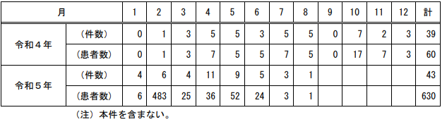

**★ウイルスによる食中毒★**

**■**

**★寄生虫による食中毒★**

**■加熱調理用の生サケを誤って刺身で食べる　女性がアニサキスによる食中毒**

**9/14(木) 16:32配信　UTYテレビ山梨　山梨県**

**アニサキス**

<https://news.yahoo.co.jp/articles/80870a0cee41b4bb9fe45726fd0aa81a425ef047>

**★自然毒による食中毒★**

**■沖縄から持ち帰った魚を食べた女性2人が食中毒に―香港メディア**

**2023年9月13日（水）8時0分　Record China**

**動物性自然毒　シガテラ**

<https://news.biglobe.ne.jp/international/0913/rec_230913_3608938809.html>

**★化学物質による食中毒★**

**■客に漂白剤入りの水を提供…「銀座天一」、容器取り違えで食中毒発生**

**9/8(金) 19:04配信　朝日新聞デジタル　中央区**

**次亜塩素酸ナトリウム**

<https://news.yahoo.co.jp/articles/8f73c6eb5395bcdb59874c2b030fd32b1545586c>

**銀座三越の「天一」で漂白剤入りの水を提供、女性が一時入院…消毒中の天つゆ用ピッチャー使う　9/8(金) 8:11配信　読売新聞オンライン　中央区**

**次亜塩素酸ナトリウム**

<https://news.yahoo.co.jp/articles/b1424594176569d219292eac59895634533f6b5e>

**飲食店営業施設等に対する不利益処分等　2023/9/8　中央区**

**次亜塩素酸ナトリウム**

<https://www.city.chuo.lg.jp/a0030/kenkouiryou/eisei/shokuhineisei/shokuchuudoku/kohyo.html>

公表年月日　令和5年9月8日

業種等　飲食店営業

施設の名称　銀座　天一

営業所所在地　東京都中央区

主な適用条項　食品衛生法第6条及び第60条

不利益処分を行った理由

食中毒（令和5年8月31日に上記店舗で提供された「次亜塩素酸ナトリウム入りの水」）

不利益処分の内容　9月8日から9月11日までの（4日間）の営業停止

備考

病因物質　次亜塩素酸ナトリウム溶液

営業者は9月5日から9月7日の3日間当該施設の営業を自粛しています。

**★細菌による感染症★**

**■「レプトスピラ症」が集団発生　沖縄・西表島の河川でカヌーの10代4人　過去に死亡例も**

**9/13(水) 12:25配信　琉球新報****沖縄県石垣市**

**感染症　レプトスピラ症**

<https://news.yahoo.co.jp/articles/1f77eae36ffa13a60a46fc557785571a575ea02e>

**レプトスピラ症の集団発生事例について　令和 5 年 9 月 12 日（火）**

**沖縄県保健医療部ワクチン・検査推進課 感染症予防班　沖縄県石垣市**

**感染症　レプトスピラ症**<https://www.pref.okinawa.jp/site/hoken/vaccine/yobou/press/documents/20230912_leptospira.pdf>

１ 概要

令和 5 年 9 月 4～6 日に、八重山保健所管内医療機関より八重山保健所にレプトスピラ症を疑う患者 5 例の報告があり、県衛生環境研究所で検査を実施したところ 4 例が陽性となりました（1 名は検査中）。

八重山保健所の調査において当該患者らは、8 月 21 日に友人ら複数名で竹富町西表島の河川でカヌーをしていたことから、当該河川を感染源とするレプトスピラ症の集団発生事例と判断されました。なお、集団発生の公表は平成 28 年 9 月以来となります。

県内でのレプトスピラ症の発生は例年 9 月前後が最も多いため、マスコミの皆様には感染予防策の県民への周知について、ご協力いただきますようお願いします。

２ 患者情報

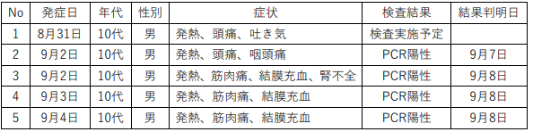

患者 5 名はいずれも石垣市在住の 10 代、男性で全員入院治療受けましたが、その後回復し、現在 2 名が入院継続しています。

受診時に問診と臨床症状からレプトスピラ症を疑い、県衛生環境研究所で検査を進めていたところ、9 月 7～8 日に 4 名が PCR 検査により陽性となり、1 名が今後検査実施予定となっています。

３ レプトスピラ症について

病 原 体：病原性レプトスピラ（*Leptospira interrogans*）

感染症法では４類感染症に分類され、病原性レプトスピラという細菌の感染によって引き起こされる人獣共通感染症です。

感染経路：病原性レプトスピラは、ネズミやマングースなど野生動物の腎臓に潜んでおり、尿中に菌が排せつされ、それにより汚染された土壌や水と接触する際に、皮膚の傷、鼻や目の粘膜を通して感染します。ヒトからヒトへの感染はありません。

潜伏期間：３～14 日

症 状：主な症状は頭痛、発熱（38℃以上）、筋肉痛・関節痛、結膜充血で、重症になると腎機能障害、黄疸などの症状が現れ、治療しないと死に至ることもあります。

治 療：ペニシリンやストレプトマイシンなどの抗生物質が有効とされています。

４ レプトスピラ症の患者発生状況

表：過去 10 年間の全国および県内の患者報告数 (令和 5 年 9 月 3 日時点)

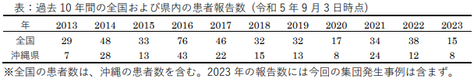

５ レプトスピラ症に感染しないために

（１）皮膚に傷がある場合は、河川での遊泳を控える。

（２）河川や滝などの生水はそのまま飲まない。

（３）河川や土壌に入る時は肌を露出しない

（４）捕獲したネズミなど野生動物との素手での接触を避け、噛まれないように注意する。

（５）農作業など野外活動をする際は、長靴や手袋を使用し、土や水との直接的な接触を避ける。

（６）家畜（牛、豚など）やペット（犬、猫など）の尿に触れた場合は、しっかり手洗いを行う。といった予防対策を心がけることが重要です。

また、野外活動やネズミの捕獲をした後、３～14 日以内に突然の頭痛、発熱、筋肉痛の症状がでたら、すぐに医療機関を受診し、その活動状況を医師に伝えることがレプトスピラ症診断の重要なポイントになります。

６ 参考

● 沖縄県感染症情報センター「感染症発生動向調査 週報・月報 ～速報～」

＜全数把握疾患（１～５類）＞に、レプトスピラ症の情報を掲載しています。

<https://www.pref.okinawa.lg.jp/site/hoken/eiken/kikaku/kansenjouhou/home.html#syugepou>

● 沖縄県衛生環境研究所「レプトスピラ症にご注意ください！」

<https://www.pref.okinawa.lg.jp/site/hoken/eiken/eisei/leptospira.html>

● 国立感染症研究所「レプトスピラ症とは」

<https://www.niid.go.jp/niid/ja/kansennohanashi/531-leptospirosis.htm>

**■宮城・大崎市永仁会病院でのレジオネラ症集団感染　病院周辺でも患者１１人**

**9/11(月) 16:51配信　khb東日本放送****宮城県大崎市**

**感染症　レジオネラ**

<https://news.yahoo.co.jp/articles/82128065deb11fea36bc0a1e3571effdea4861fe>

**レジオネラ症の集団発生について（第三報） 記者発表資料　2023/9/11　宮城県大崎市**

**感染症　レジオネラ**<https://www.pref.miyagi.jp/documents/48529/legionnaire_03_20230911.pdf>

（前回までの経過）

6 月下旬から 7 月中旬にかけて、感染症の予防及び感染症の患者に対する医療に関する法律（以下「感染症法」という。）に基づくレジオネラ症患者の届出があった６人について、届出を受理した大崎保健所が調査を行ったところ、同一医療機関を利用していることが判明したため、健康被害拡大防止及び重症化防止のため、施設名を含めた公表を実施。（令和５年７月 19 日、第一報） ※別添資料１

その後の遺伝子検査により、上記患者のうち４人の患者由来菌株と冷却塔由来菌株との遺伝子パターンの一致が判明したため、その事実を公表。（令和５年８月４日、第二報） ※別添資料２ ■第一報で公表した患者６人に加えて、７月下旬にレジオネラ症患者の届出があった１人（患者７）について、同一医療機関を利用していることが判明し、その後の遺伝子検査により患者由来菌株と当該医療機関の冷却塔由来菌株の遺伝子パターンの一致が判明しました。

また、７月上旬に検体採取し、9 月７日にレジオネラ症患者の届出があった 1 人（患者８）について、同一医療機関を利用していることが判明しました。

これにより、対象施設を利用していたレジオネラ症患者の届出は８人になりました。

■7 月上旬から８月中旬にかけ、大崎管内では、上記患者 8 人とは別に下記医療機関の利用歴がない 13 人のレジオネラ症患者の届出が出ていますが、これは大崎管内の例年のレジオネラ症発生状況と比較しても多くなっています。（参考：本資料 P３）

また、疫学調査により、当該患者 13 人のうち 11 人については、自宅や勤務先が当該医療機関に近接（半径３ｋｍ以内）している事実が判明しているほか、当該患者 11 人のうち４人の患者由来菌株と当該医療機関の冷却塔由来菌株の遺伝子パターンの一致が判明しました。

当該医療機関の冷却塔が感染源であることは科学的に完全には証明できておりませんが、同種事案の再発防止や県民の健康を守る観点から、県内において冷却塔を有する施設管理者に対し注意喚起を行うものです。

なお、8 月以降当該冷却塔との関連性が疑われるレジオネラ症患者の発生はなく、冷却塔を清掃した後から潜伏期間を超えて発症した患者は確認されておりません。

レジオネラ属菌は冷却塔等の水を使用する設備の中で増殖する場合があり、これらの設備から発生した汚染された水のエアロゾルを吸入すること等によってレジオネラ症に感染するおそれがあります。

県内の各施設管理者におかれましては、レジオネラ症患者の発生防止に万全を期すため、日頃から冷却塔設備における衛生上の措置を徹底して講じていただくようお願いします。

※ 本情報提供は、県民への感染症予防啓発のために行うものですので、報道機関各位におかれましては、感染者及び感染者家族等の個人に係る情報について、プライバシー保護等の観点から、提供資料の範囲内での報道に、格段の御配慮をお願いいたします。

１ 対象施設

医療法人永仁会 永仁会病院（住所 大崎市古川旭２丁目５－１）

２ 施設利用歴がある患者一覧（令和５年９月７日現在）（前回公表患者を含む。下線部は今回追記）

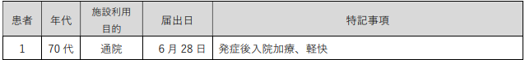

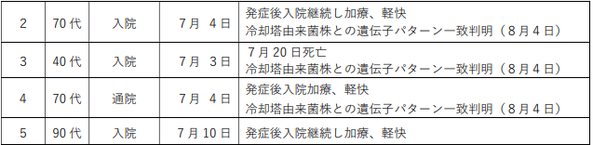

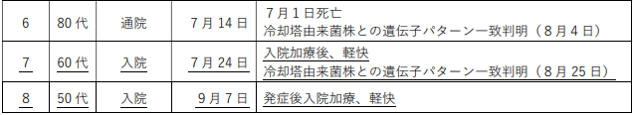

３ 経緯（下線部は今回追記）

6 月 28 日 患者１についてレジオネラ症（肺炎型）の発生届出。感染源特定に至らず。

７月 ４日 大崎保健所にて施設調査（聞き取り）を実施。

７月 ５日 大崎保健所にて施設調査（検体採取（採水・拭取り））実施。冷却塔清掃を指導。

７月 9 日 対象施設にて清掃業者が冷却塔清掃（２基）と薬品による化学的洗浄を実施。

７月 12 日

冷却塔（No.1）拭取検体：レジオネラ・ニューモフィラ血清群 1、3 が検出。

冷却塔（No.2）拭取検体：レジオネラ・ニューモフィラ血清群 1 が検出。

7 月 12 日～13 日

患者（２,３,６）について冷却塔拭取検体から検出されたものと同種のレジオネラ属菌（レジオネラ・ニューモフィラ血清群１）が検出

7 月14日 ７月５日の冷却塔採水検体よりレジオネラ属菌検出。（目安値 100CFU／100ml 未満）

冷却塔（No.1）採水検体：レジオネラ属菌 6,800 万 CFU／100ml 検出。

冷却塔（No.2）採水検体：レジオネラ属菌 9,700 万 CFU／100ml 検出。

７月 21 日 ７月 14 日の冷却塔採水検体よりレジオネラ属菌検出。（目安値 100CFU／100ml 未満）

冷却塔（No.1）採水検体：レジオネラ属菌 480 万 CFU／100ml 検出。

冷却塔（No.2）採水検体：レジオネラ属菌 360 万 CFU／100ml 検出。

7 月 23 日 対象施設にて清掃業者が冷却塔清掃（２基）と薬品による化学的洗浄を実施。

8 月 4 日 ７月 28 日の冷却塔採水検体からはレジオネラ属菌が検出されず。

患者（２,３,４,６）由来菌株と冷却塔由来菌株の遺伝子パターン一致が判明。

患者４人（医療機関の利用歴なし）と冷却塔由来菌株の遺伝子パターン一致が判明。

８月 25 日 患者７と冷却塔由来菌株の遺伝子パターン一致が判明。

９月 7 日 患者８について、レジオネラ症（肺炎型）の発生届出。

４ 県の対応

1. 県から冷却塔を管理している施設管理者に対して、適正管理の徹底を依頼（医療機関、高齢者施設、特定建築物等）
2. 病院・有床診療所の「冷却塔における衛生上の措置の実施状況調査」を通じて、冷却塔が　ある全ての医療機関で国の指針に基づく措置を実施していることを確認
3. 各種施設への立入検査等の機会を捉えて冷却塔の適正管理について確認・指導予定
4. 本事案については、国（厚生労働省）と連携して対応しており、今後更なる調査を実施予定

（担当課）

・今回の記者発表、レジオネラ症一般について

保健福祉部 疾病・感染症対策課 感染症対策班 担当 赤間、橋本、平間（内線 2632）

・医療機関に対する指導について

保健福祉部 医療政策課 医務班 担当 菊地（内線 2614） （レジオネラ症について）

レジオネラ症は、レジオネラ属菌を原因とする感染症です。レジオネラ属菌は、広く自然界（河川、湖水、温泉や土壌など）に生息している細菌です。

レジオネラ症は、レジオネラ属菌に汚染されたエアロゾルを吸入すること等で感染します。潜伏期間は２～10 日間で、ヒトからヒトへ感染することはありません。

レジオネラ・ニューモフィラは、レジオネラ肺炎を引き起こす代表的なレジオネラ属菌の一種です。

レジオネラ肺炎は、全身倦怠感、頭痛、食欲不振、筋肉痛などの症状に始まり、咳や 38℃以上の高熱、寒気、胸痛、呼吸困難が見られるようになります。また、意識レベルの低下、幻覚、手足の震えなどの中枢神経系の症状なども特徴です。軽症例もあるものの、適切な治療がなされなかった場合には急速に症状が進行することがあり、命にかかわることもあります。

肺炎は認められなくとも、ポンティアック熱という、自然治癒する感冒症状をきたす場合があります。

抗菌剤で治療可能ですが、治療が遅れると重症化する場合があるため、早期発見・早期治療が重要です。

高齢者や新生児は肺炎を起こす危険性が通常より高いので、注意が必要です。また、免疫機能が低下している人は、レジオネラ肺炎のリスクが高いとされています。

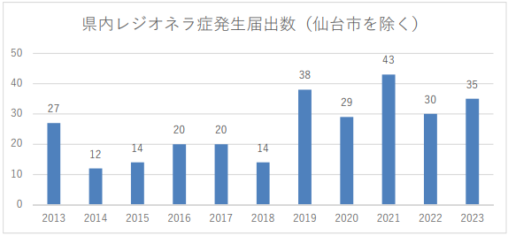

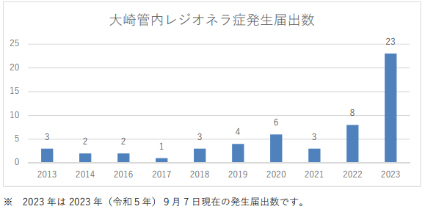

**レジオネラ症の集団発生について（第一報）****記者発表資料　2023/7/19　宮城県大崎市**

**感染症　レジオネラ**

<https://www.pref.miyagi.jp/documents/47427/legionella_r50719.pdf>

6 月下旬から 7 月中旬にかけて、感染症の予防及び感染症の患者に対する医療に関する法律に基づくレジオネラ症患者の届出があった６人について、届出を受理した大崎保健所が調査を行ったところ、同一の医療機関を利用していることが分かりました。

その後、大崎保健所において患者が利用した当該医療機関の施設調査を行ったところ、空調設備（冷却塔（２基）の拭取検体）からレジオネラ属菌が検出されました。さらに、上記患者のうち３人から、冷却塔拭取検体から検出されたものと同種のレジオネラ属菌が検出されました。

レジオネラ症の感染源特定のためには冷却塔由来菌株と患者由来菌株との遺伝子パターンの確認が必要で、現時点で遺伝子解析の結果は判明していませんが、患者６人が対象施設を利用後、レジオネラ症潜伏期間内に発症しており、他に共通の利用施設がないことから、今回の集団発生は当該施設の空調設備（冷却塔及び冷却水系）との関連性が疑われると判断し、今後の健康被害拡大防止及び重症化防止のため、施設名を含めた公表を行います。

　１ 対象施設　医療法人永仁会 永仁会病院（住所 大崎市）

２ 患者調査（令和５年７月 18 日現在）

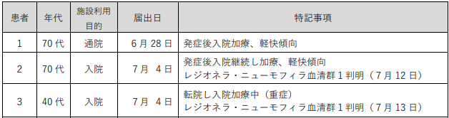

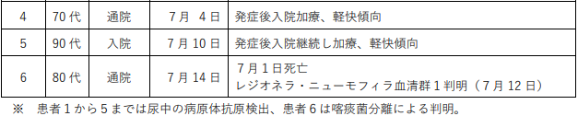

３ 経緯

6 月 28 日 患者１についてレジオネラ症（肺炎型）の発生届出。感染源特定に至らず。

７月 ４日 患者（２,３,４）についてレジオネラ症（肺炎型）の発生届出。

大崎保健所にて施設調査（聞き取り）を実施。

７月 ５日 大崎保健所にて施設調査（検体採取（採水・拭取り））実施。冷却塔清掃を指導。

７月 9 日 対象施設にて清掃業者が冷却塔清掃（２基）と薬品による化学的洗浄を実施。

7 月 10 日 患者５についてレジオネラ症（肺炎型）の発生届出。

７月 12 日 冷却塔（No.1）拭取検体：レジオネラ・ニューモフィラ血清群 1、3 が検出。

冷却塔（No.2）拭取検体：レジオネラ・ニューモフィラ血清群 1 が検出。

7 月 12 日～13 日

患者（２,３,６）について冷却塔拭取検体から検出されたものと同種のレジオネラ属菌（レジオネラ・ニューモフィラ血清群１）が検出

7 月 14 日 患者６についてレジオネラ症（肺炎型）の発生届出。

７月５日の冷却塔採水検体よりレジオネラ属菌が検出。（目安値 100CFU／100ml 未満）冷却塔（No.1）採水検体：レジオネラ属菌 6,800 万 CFU／100ml 検出。

冷却塔（No.2）採水検体：レジオネラ属菌 9,700 万 CFU／100ml 検出。

　４ 県の対応

· 近隣医療機関に対して注意喚起を行い、受診受け入れについて協力を依頼。

· 引き続き新たな患者発生がないか状況を注視するとともに、対象施設利用者に対する注意喚起を実施。

· レジオネラ症を予防するために必要な措置に関する技術上の指針（平成 15 年７月 25 日厚生労働省告示第 264 号）に基づき指導した。

５ 今後の対応

· 患者検体と冷却塔採水検体について遺伝子検査を実施中。

· 清掃後の冷却塔冷却水についても再検査を実施中（結果判明まで 10 日間程度）。

６ 県民の皆様へ

· 対象施設に滞在された方で、レジオネラ症が疑われる症状（咳、38℃以上の高熱等）が出現した場合には、速やかにかかりつけ医又は近隣医療機関を受診してください。（受診の際には対象施設利用歴をお申し出ください）

· レジオネラ症は、適切な抗菌薬を使用することで治療が可能ですが、治療が遅れると重症化する場合があります。なお、ヒトからヒトへ感染することはありません。

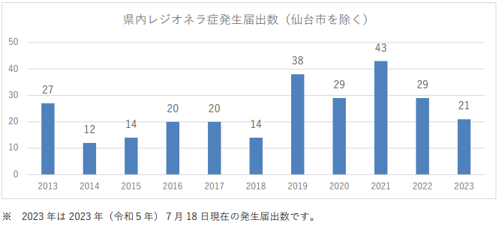

**※ 下線が第二報での更新事項です。**

**レジオネラ症の集団発生について（第二報）記者発表資料　2023/8/4　宮城県大崎市**

**感染症　レジオネラ**

<https://www.pref.miyagi.jp/documents/47718/legionella20230804.pdf>

6 月下旬から 7 月中旬にかけて、感染症の予防及び感染症の患者に対する医療に関する法律に基づくレジオネラ症患者の届出があった６人について、届出を受理した大崎保健所が調査を行ったところ、同一の医療機関を利用していることが分かりました。

その後、大崎保健所において患者が利用した当該医療機関の施設調査を行ったところ、空調設備（冷却塔（２基）の拭取検体）からレジオネラ属菌が検出されました。さらに、上記患者のうち４人から、冷却塔拭取検体から検出されたものと同種のレジオネラ属菌が検出されました。

今回、冷却塔由来菌株と患者由来菌株の遺伝子パターンの一致が判明したので、公表を行います。１ 対象施設

医療法人永仁会 永仁会病院（住所 大崎市）

２ 患者調査（令和５年８月４日現在）

（１）対象施設利用患者

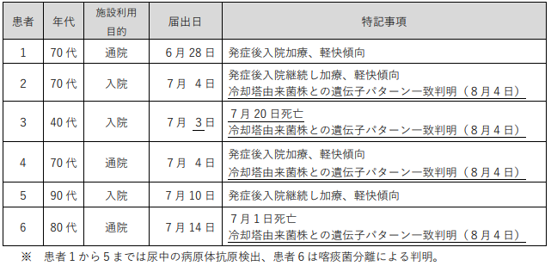

　３ 経緯

6 月 28 日 患者１についてレジオネラ症（肺炎型）の発生届出。感染源特定に至らず。

７月 ４日 患者（２,３,４）についてレジオネラ症（肺炎型）の発生届出。

大崎保健所にて施設調査（聞き取り）を実施。

７月 ５日 大崎保健所にて施設調査（検体採取（採水・拭取り））実施。冷却塔清掃を指導。

７月 9 日 対象施設にて清掃業者が冷却塔清掃（２基）と薬品による化学的洗浄を実施。

7 月 10 日 患者（５）についてレジオネラ症（肺炎型）の発生届出。

７月 12 日 冷却塔（No.1）拭取検体：レジオネラ・ニューモフィラ血清群 1、3 が検出。

冷却塔（No.2）拭取検体：レジオネラ・ニューモフィラ血清群 1 が検出。

7 月 12 日～13 日

患者（２,３,６）について冷却塔拭取検体から検出されたものと同種のレジオネラ属菌（レジオネラ・ニューモフィラ血清群１）が検出

7 月 14 日 患者６についてレジオネラ症（肺炎型）の発生届出。

７月５日の冷却塔採水検体よりレジオネラ属菌検出。（目安値 100CFU／100ml 未満）

冷却塔（No.1）採水検体：レジオネラ属菌 6,800 万 CFU／100ml 検出。

冷却塔（No.2）採水検体：レジオネラ属菌 9,700 万 CFU／100ml 検出。

７月 21 日 ７月 14 日の冷却塔採水検体よりレジオネラ属菌検出。（目安値 100CFU／100ml 未満）

冷却塔（No.1）採水検体：レジオネラ属菌 480 万 CFU／100ml 検出。

冷却塔（No.2）採水検体：レジオネラ属菌 360 万 CFU／100ml 検出。

7 月 23 日 対象施設にて清掃業者が冷却塔清掃（２基）と薬品による化学的洗浄を実施。

8 月 4 日 ７月 28 日の冷却塔採水検体からはレジオネラ属菌が検出されず。

患者（２,３,４,６）由来菌株と冷却塔由来菌株の遺伝子パターン一致が判明。

４ 県の対応

· 近隣医療機関に対して注意喚起を行い、受診受け入れについて協力を依頼。

· 引き続き新たな患者発生がないか状況を注視するとともに、対象施設利用者に対する注意喚起を実施。

· レジオネラ症を予防するために必要な措置に関する技術上の指針（平成 15 年７月 25 日厚生労働省告示第 264 号）に基づき指導した。

· 病院及び有床診療所に当該指針に基づく冷却塔の衛生上の措置について注意喚起を行うとともに、措置の実施状況調査を実施中。

５ 今後の対応

· 永仁会病院において、冷却塔の衛生が保たれるよう継続的に指導を行う。

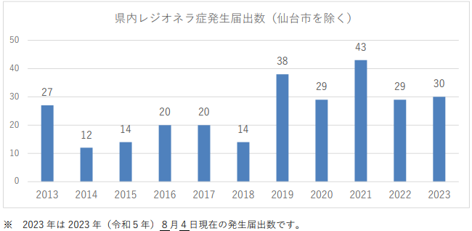

**■小郡市の保育園でO-121　園児26人が腹痛などの症状を訴える　集団感染か**

**9/11(月) 19:03配信　FBS福岡放送****福岡県小郡市**

**感染症　腸管出血性大腸菌O121**

<https://news.yahoo.co.jp/articles/c5b7b2fb1a652132f72df1958761b80086265c88>

**腸管出血性大腸菌感染症の集団発生について　令和５年９月１１日１８時００分福岡県保健医療介護部　福岡県小郡市**

**感染症　腸管出血性大腸菌O121**

<https://www.pref.fukuoka.lg.jp/uploaded/attachment/202563.pdf>

　令和５年９月５日、９月８日及び９月１１日に、北筑後保健福祉環境事務所管内の医療機関から腸管出血性大腸菌感染症の患者（５名）の届出があり、当該患者が小郡市内の同一の保育施設（園児：１３７名、職員３４名）に通う園児であること等により集団発生が疑われることからお知らせします。

１ 発生状況

（１）患者の状況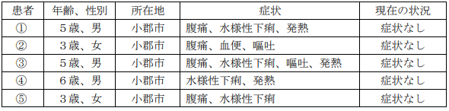

（２）保育施設の状況

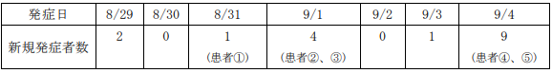

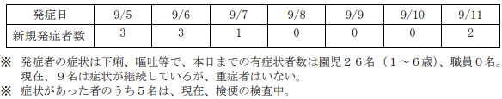

２ 原因　調査中

３ 行政対応

北筑後保健福祉環境事務所は患者が通う保育施設、患者及び家族に対し健康調査、疫学調査

を実施し、まん延防止の指導を行っている。※ 腸管出血性大腸菌感染症患者・無症状病原体保有者（保菌者）の届出状況

（北九州市・福岡市・久留米市を除く）

（令和５年９月１１日現在）

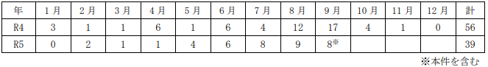

**■腸管出血性大腸菌感染症の入院事例について　令和５年９月８日１７時００分**

**福岡県保健医療介護部　福岡県糟屋郡**

**感染症　腸管出血性大腸菌（Ｏ１２１ ＶＴ２＋）**

<https://www.pref.fukuoka.lg.jp/uploaded/attachment/202358.pdf>

　　令和５年９月８日、粕屋保健福祉事務所に、管内の医療機関から腸管出血性大腸菌感染症の届出があり、患者が入院していることが判明しましたのでお知らせします。

１ 患者

（１）年齢等　１７歳、女性、糟屋郡在住

（２）経過

　　　９月 ４日 腹痛、下痢が出現したためＡ医療機関を受診。

　　　９月 ５日 血便が出現したためＢ医療機関を受診。

９月 ６日 症状が継続したためＢ医療機関を再度受診。同日、Ｃ医療機関を紹介受診し入院。

　　　９月 ８日 腸管出血性大腸菌（Ｏ１２１ ＶＴ２＋）の感染が判明。

現在、治療中であり、症状は改善傾向にある。

２ 原因　調査中。

３ 行政対応

患者及び家族に対し健康調査、疫学調査を実施し、二次感染予防の指導を行っている。

※ 腸管出血性大腸菌感染症患者・無症状病原体保有者（保菌者）の届出状況

（北九州市・福岡市・久留米市を除く）

（令和５年９月８日現在）

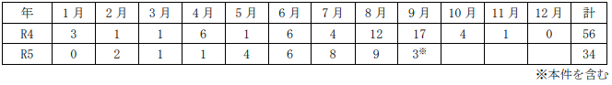

**■****9月13日公表以降、新たに判明した陽性者はおらず、対象者数の変更もないため、9月14日の公表（更新）はありません**

**認定こども園における腸管出血性大腸菌感染症（O26）の集団発生について（第11報）**

**下線を附した部分が、9月11日公表からの更新です。　山梨県甲府市**

**感染症　腸管出血性大腸菌O26**

<https://www.city.kofu.yamanashi.jp/imkansen/press.html>

　患者数　54名（園児41名、家族等13名）入院患者はいない。

主な症状　下痢、軟便、腹痛、嘔吐、発熱（最高 39度台）等

認定こども園の園児、職員及び家族等の検便の検査結果　新たに判明した陽性者はいません。

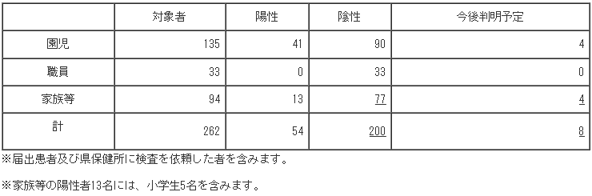

**認定こども園における腸管出血性大腸菌感染症（O26）の集団発生について（第10報）**

**下線を附した部分が、9月8日公表からの更新です。****山梨県甲府市**

**感染症　腸管出血性大腸菌O26**

<https://www.city.kofu.yamanashi.jp/imkansen/press.html>

下線を附した部分が、9月8日公表からの更新です。

患者数　54名（園児41名、家族等13名）　入院患者はいない。

主な症状　下痢、軟便、腹痛、嘔吐、発熱（最高 39度台）等

認定こども園の園児、職員及び家族等の検便の検査結果

新たに判明した陽性者は、「5名」です。

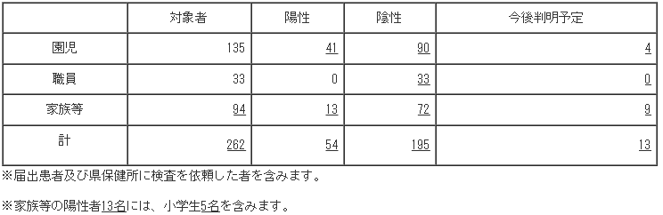

**認定こども園における腸管出血性大腸菌感染症（O26）の集団発生について（第9報）**

**下線を附した部分が、9月7日公表からの更新です。　山梨県甲府市**

**感染症　腸管出血性大腸菌O26**

<https://www.city.kofu.yamanashi.jp/imkansen/press.html>

　下線を附した部分が、9月7日公表からの更新です。

患者数　49名（園児40名、家族等9名）　入院患者はいない。

主な症状　下痢、軟便、腹痛、嘔吐、発熱（最高 39度台）等

認定こども園の園児、職員及び家族等の検便の検査結果

新たに判明した陽性者は、「3名」です

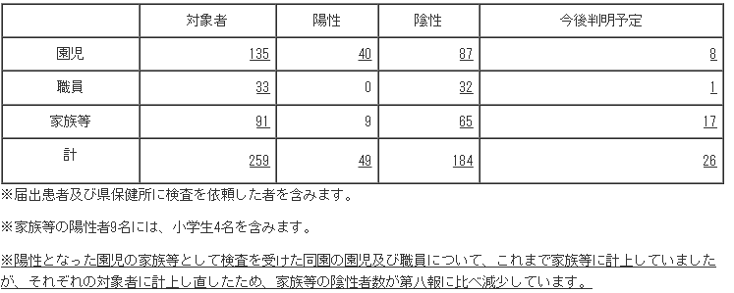

**■腸管出血性大腸菌感染症『O103』の感染者確認「基本的な感染防止対策の徹底を」（新潟市　9月7日発表）　9/7(木) 16:44配信　ＢＳＮ新潟放送****新潟県新潟市**

**腸管出血性大腸菌感染症『O103』**

<https://news.yahoo.co.jp/articles/9e367724e45fa921de06a8ac3d712ab70153e905>

　新潟市で7日、腸管出血性大腸菌感染症『O103』の感染者が確認されたことが分かりました。新潟市は手洗いをこまめにするなど「基本的な感染防止対策を徹底してほしい」と話しています。

新潟市によりますと、腸管出血性大腸菌感染症『O103』への感染が確認されたのは新潟市保健所管内の10代の女性1人です。

女性は8月26日に腹痛や下痢の症状があり、29日に医療機関を受診して検査を実施。9月1日に『O103』への感染が確認されました。この女性は症状が回復したということです。また患者の周辺に腸管出血性大腸菌感染症と疑われる症状の人はいないということで、現時点で感染経路は不明としています。

新潟市によりますと腸管出血性大腸菌感染症は、菌に汚染された食べ物や便を介して感染するもので、下痢や腹痛、発熱などの症状が現れ、重い場合は命にかかわることがあります。

腸管出血性大腸菌は75℃・1分以上の加熱で死滅するとされていて、食品を中心まで十分加熱することが有効だということです。また食材は流水で十分に洗う、食品ごとに調理器具を分ける、手洗いをこまめにするなどの対策をするよう新潟市は呼び掛けています。

**３類感染症発生情報（腸管出血性大腸菌感染症）**

**令和 5 年第 35 週：8 月 28 日から 9 月 3 日まで　令和 5 年 9 月 7 日　新潟県新潟市**

**腸管出血性大腸菌感染症『O103』**

<https://www.city.niigata.lg.jp/shisei/koho/houdou/202309.files/230907-1.pdf>

感 染 症 名　腸管出血性大腸菌感染症

届出医療機関　新潟市保健所管内

診 断 方 法　菌検査による（腸管出血性大腸菌 O103：VT1(＋)）

届 出 対 象　患者

患者　年代 10 歳代　性別 女

診断年月日　令和 5 年 9 月 1 日

届出年月日　令和 5 年 9 月 1 日

経 過 等

令和 5 年

・8 月 26 日 腹痛、下痢あり

・8 月 29 日 医療機関受診し、便検査実施

・9 月 1 日 腸管出血性大腸菌（O-103：VT1(+)）が検出

保健所に発生の届出あり

症状は回復。

備 考

・患者周辺に腸管出血性大腸菌感染症を疑う症状の者はいない。

・いずれも現時点では感染源不明。

◆県内・市内の腸管出血性大腸菌感染症の発生状況

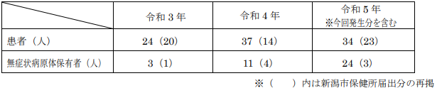

**★ウイルスによる感染症★**

**■**

**★その他の感染症★**

**■**

**★違反食品★**

**■**

**★その他関連ニュース★**

**■インド南部で学校など一部閉鎖、ニパウイルスの感染拡大防止で**

**9/14(木) 4:38配信　ロイター**

<https://news.yahoo.co.jp/articles/f253cc072517c5855231207b4a4bbbe39392bca8>

**■シャングリ・ラ ホテル内のレストラン「ザ・ライン」、食中毒事件後、衛生格付ダウン　2023/9/12　asiax　シンガポール**

<https://www.asiax.biz/news/63295/>

**■下水サーベイランス　2023/9/12　北海道札幌市**

<https://www.city.sapporo.jp/gesui/surveillance.html>

　新型コロナウイルス

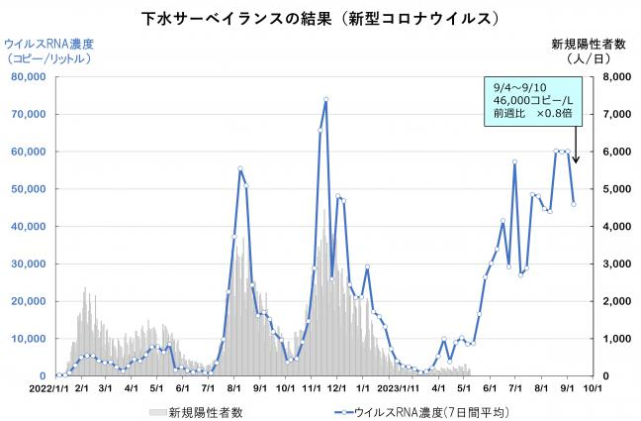

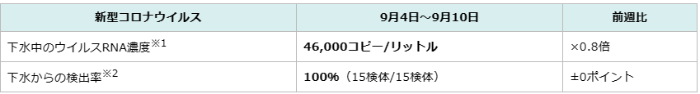

　ウイルス濃度は前週から減少しましたが高い水準を継続しており、引き続き警戒が必要です。

**■性感染症の梅毒患者、１万人超に…過去最多の昨年より早いペースで増加**

**9/12(火) 11:12配信　読売新聞オンライン**

<https://news.yahoo.co.jp/articles/7fb5716739a2e52ceac1ea639368c6d16ddfe6cb>

**■【感染症情報】新型コロナが3週連続で増加 - 感染性胃腸炎・インフル・手足口病は2週連続増　9/12(火) 12:28配信****医療介護ＣＢニュース**

<https://news.yahoo.co.jp/articles/233b8f0ec66932e2bbcc33b68b72b8eca3ee5ddf>

**■病床確保料、10月から軽症・中等症Iは対象外に - 感染拡大時に限定**

**9/11(月) 20:56配信　医療介護ＣＢニュース**

<https://news.yahoo.co.jp/articles/80d89d3645e4db0f63fbb593b008f3a30cfdc464>

**■津幡の大滝流しそうめん廃業　集団食中毒、賠償終えた後に**

**9/9(土) 8:01配信　北國新聞社　石川県津幡町　かわら版407,408に詳細掲載**

**カンピロバクター**

<https://news.yahoo.co.jp/articles/3cc4c93a40613201bc3281dcdcc6c3294335d90d>

**流しそうめんで93人食中毒 湧き水から検出“カンピロバクター” 実は身近に存在する食中毒菌だった　9/9(土) 6:02配信MRO北陸放送　石川県津幡町　かわら版407,408に詳細掲載**

**カンピロバクター**

<https://news.yahoo.co.jp/articles/6a5c9001b0f161a1932007939ec2086b58e68abf>

**93人食中毒 “流しそうめん”の運営会社が「廃業」へ 湧き水から“カンピロバクター”で利用客に賠償　9/8(金) 17:44配信****MRO北陸放送　石川県津幡町**

**かわら版407,408に詳細掲載**

**カンピロバクター**

<https://news.yahoo.co.jp/articles/5ca4f6d5189976f95ad1be4376bf327d8b517b01>

**■有症状者１１３人に　弁当による集団食中毒、和歌山**

**9/8(金) 16:25配信　紀伊民報　和歌山県白浜町　かわら版408に詳細掲載**

**サルモネラ**

<https://news.yahoo.co.jp/articles/840af9450478fdd1793ea160a32d6ae76fb0af4c>

**■スギヒラタケ食用後に急性脳症で17人死亡した事件、発症原因を解明－静岡大**

**2023年09月08日　AM11:30　QLifePro編集部**

<https://www.qlifepro.com/news/20230908/pleurocybella-porrigens.html>

**■インフル患者、増加傾向のまま次シーズン迎える - 厚生労働省が第35週の発生状況を公表**

**9/8(金) 18:05配信　医療介護ＣＢニュース**

<https://news.yahoo.co.jp/articles/ed43f172b7367ed8d9ced1e0fab7381e7d54c9ae>

**■【感染症ニュース】咽頭結膜熱が大阪府で増加警報レベル超えも…　今後の動向に注意　アデノウイルス感染症とは…　9/8(金) 7:00配信　感染症・予防接種ナビ**

<https://news.yahoo.co.jp/articles/33741c560fcf46b8de4ec5a6e764d675d0458426>

**■馬刺しで有名な熊本名物の「馬肉」、多くは海外産…県が県内肥育証明の取り組み支援へ**

**2023/09/07 10:45　九州発けいざい　佐藤先生からいただいた情報です**

<https://www.yomiuri.co.jp/local/kyushu/news/20230906-OYTNT50318/>

**■毒キノコによる食中毒の注意喚起について　2023/8/24　薬生食監発 0824 第１号**

**厚生労働省医薬・生活衛生局食品監視安全課長　佐藤先生からいただいた情報です**

<https://www.mhlw.go.jp/content/001139097.pdf>

　例年、夏の終わりから秋にかけて、毒キノコを食用キノコと誤認して採取、喫食したことによる食中毒が多く発生しています。令和４年も、ツキヨタケ、ドクササコ、コレラタケ等の毒キノコの誤食による食中毒事例が報告されています。

つきましては、これから秋の行楽シーズンを迎えることを踏まえ、毒キノコによる食中毒を未然に防止するため、食用のキノコと確実に判断できないキノコ類の採取、譲渡、販売及び喫食を行わないよう、改めて消費者及び食品関係事業者に対して、より一層の注意喚起及び情報提供を行うようお願いします。

なお、厚生労働省では、ホームページにおいて「自然毒のリスクプロファイル」として毒キノコに関する情報を提供するとともに、毒キノコに関するリーフレット等

（別添）を掲載しています。また、厚生労働省 Twitter においても秋季の間は、毒キノコの注意喚起を行っておりますので御活用ください。

（参考）厚生労働省ホームページ

〇自然毒のリスクプロファイル

（<https://www.mhlw.go.jp/stf/seisakunitsuite/bunya/kenkou_iryou/shokuhin/syokuchu/poison/index.html>　）

〇毒キノコによる食中毒に注意しましょう

（<https://www.mhlw.go.jp/stf/seisakunitsuite/bunya/kenkou_iryou/shokuhin/kinoko/index.html>　）

○厚生労働省 Twitter

（<https://mobile.twitter.com/MHLWitter>　）

（参考）令和４年の毒キノコにおける食中毒事件の例

